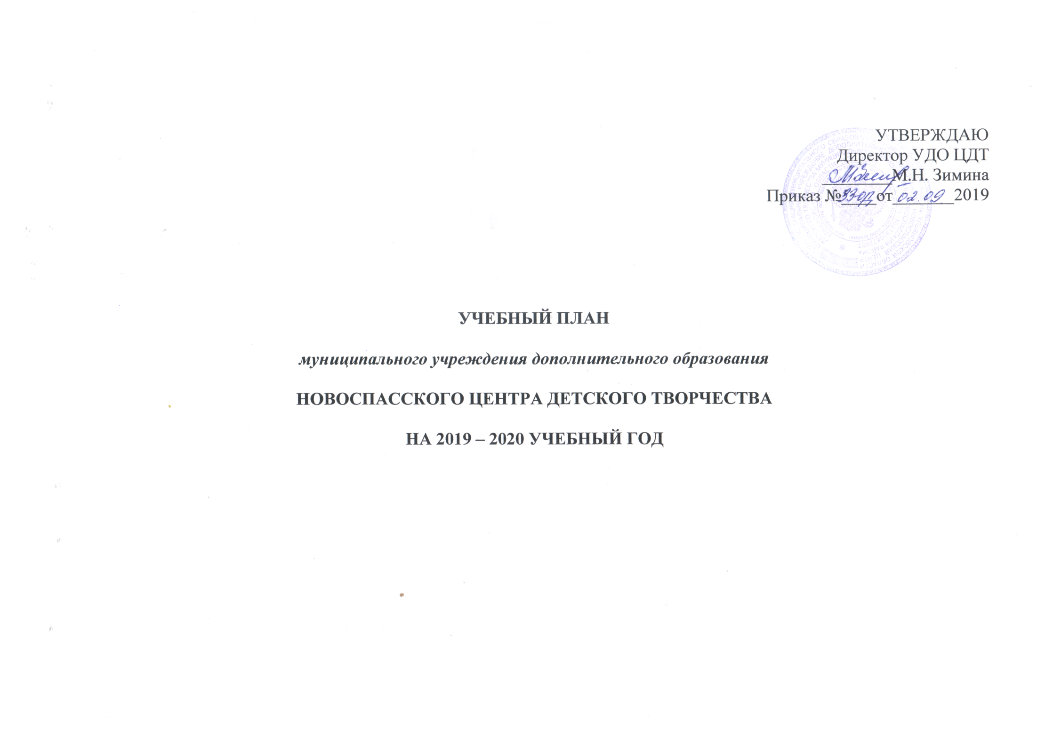

название объединения  педагог | 1 год |  |  | 2 год |  |  | 3 год |  |  | итого
название объединения  педагог | кол-во групп | кол-во детей | кол-во часов | кол-во групп | кол-во детей | кол-во часов | кол-во групп | кол-во детей | кол-во часов | кол-во групп | кол-во детей | кол-во часов
направленность: художественная

«По ступенькам радуги»  Корнилова И.Ю. | 1 | 13 | 4 | 1 | 12 | 6 | 2 | 30 | 12 | 4 | 55 | 22
«Роспись по стеклу и керамике»  Корнилова И.Ю. | 1 | 10 | 2 | - | - | - | - | - | - | 1 | 10 | 2
«Сувенир»  Шаипова Н.Н. | 1 | 12 | 6 | 1 | 12 | 6 | - | - | - | 2 | 24 | 12
«Мелодия»  Ходжаева Т.А. | 1 | 15 | 4 | - | - | - | - | - | - | 1 | 15 | 4
«Юный художник»  Савинова В.В. | 1 | 15 | 4 | - | - | - | - | - | - | 1 | 15 | 4
«Мир волшебного рукоделия»  Бочкарева З.А. | 1 | 15 | 4 | - | - | - | - | - | - | 1 | 15 | 4
итого: | 6 | 80 | 22 | 2 | 24 | 12 | 2 | 30 | 12 | 10 | 134 | 48
направленность: естественнонаучная

«Рюкзачок»  Мангулова З.А. | - | - | - | 1 | 12 | 6 | - | - | - | 1 | 12 | 6
«Берегиня»  Бойко Т.Г. | 1 | 16 | 4 | - | - | - | - | - | - | 1 | 15 | 4
«Бумеранг»  Нинашева Р.Т. | 1 | 15 | 4 | - | - | - | - | - | - | 1 | 15 | 4
«Школа олимпиадного резерва» | 5 | 46 | 16 | - | - | - | - | - | - | 5 | 46 | 16
итого: | 7 | 77 | 24 | 1 | 12 | 6 | - | - | - | 8 | 130 | 44
направленность: туристско-краеведческая

«Юнармеец»  Казаков В.А. | 2 | 31 | 4 | - | - | - | - | - | - | 2 | 31 | 4
«Истоки»  Аюпова Г.А. | 1 | 15 | 4 | - | - | - | - | - | - | 1 | 15 | 4
итого: | 3 | 46 | 8 | - | - | - | - | - | - | 3 | 46 | 8
направленность: техническая

«Робототехника для начинающих»  Филаретова Н.В. | 1 | 10 | 4 | - | - | - | - | - | - | 1 | 10 | 4
итого: | 1 | 10 | 4 | - | - | - | - | - | - | 1 | 10 | 4
направленность: социально-педагогическая

«Доброволец»  Сальнова М.А. | 2 | 28 | 4 | - | - | - | - | - | - | 2 | 28 | 4
«Колорит»  Амирова Н.М. | 1 | 12 | 6 | - | - | - | - | - | - | 1 | 12 | 6
«Еще один путь к успеху»  Вдовина В.Н. | 1 | 15 | 4 | - | - | - | - | - | - | 1 | 15 | 4
итого: | 4 | 55 | 14 | - | - | - | - | - | - | 4 | 55 | 14
Всего: | 21 | 268 | 72 | 3 | 36 | 18 | 2 | 30 | 12 | 26 | 375 | 118

